以下は、今月の健康・ウェルネスのトピックである「女性のメンタルヘルス」をメンバーの皆様に周知していただくためのソーシャルメディア用コピー案（画像オプション付き）です。必要に応じて、社内の通信プラットフォームやLinkedInアカウントで自由に共有してください。

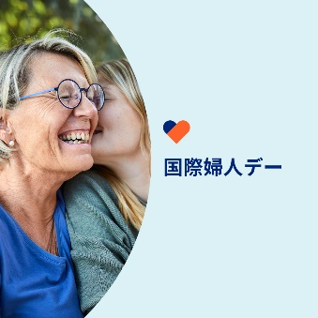 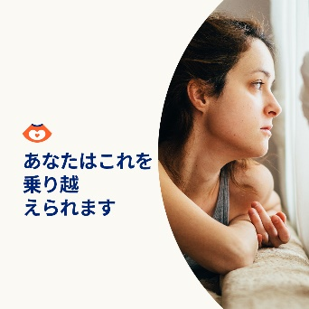 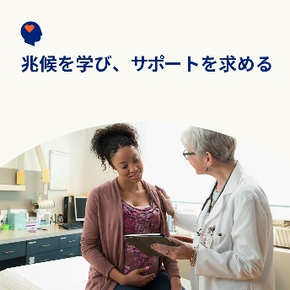 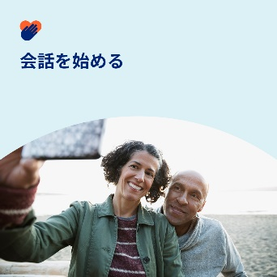

* 3月8日は「国際女性デー」です。人生の大きな転機や課題に向き合っている身近な女性のメンタルヘルスとウェルビーイングをサポートする方法を学びましょう。[optumwellbeing.com/newthismonth/ja-JP](https://optumwellbeing.com/newthismonth/ja-JP) #employeehealth #wellbeing #internationalwomensday #IWD2024
* あなたが不妊に悩んでいても、どう感じるべきか、何をすべきかは誰にもわかりませんが、この記事が悩みを乗り越える助けになり、支えになれば幸いです。[optumwellbeing.com/newthismonth/ja-JP](https://optumwellbeing.com/newthismonth/ja-JP) #employeehealth #wellbeing #internationalwomensday #IWD2024
* 世界では、妊娠中や出産直後の女性の多くがうつ病や不安障害を抱えていますが、どちらも治せる病気です。その兆候や症状だけでなく、自分で対処する方法や専門家による治療についても学びましょう。[optumwellbeing.com/newthismonth/ja-JP](https://optumwellbeing.com/newthismonth/ja-JP) #employeehealth #wellbeing #internationalwomensday #IWD2024
* 閉経は通常、女性の加齢に伴って起こる自然な生物学的プロセスです。ですが閉経について語られることはほとんどありません。閉経後に起こりうる変化についての簡単な概要を読み、閉経について語りましょう。[optumwellbeing.com/newthismonth/ja-JP](https://optumwellbeing.com/newthismonth/ja-JP) #employeehealth #wellbeing #internationalwomensday #IWD2024

**LinkedInへの投稿方法：**

* LinkedInアカウントを開く。
* 上記から使用したいテキストをリンクを含めて選択する。コピーして貼り付ける。
* 使用したい画像を選択し、投稿に追加する（手順4の前に、画像をドライブに保存して「写真を追加」を選択しておく）。
* 「投稿」をクリックする。